CEI PRIMEIROS PASSOS PROF.ª TEREZINHA BERTUCCI ROTTA



VARGEM BONITA – SC- Fone: (49) 35480382

Professora: JULIANA

Aluno:__________________________________

ATIVIDADES PARA OS DIAS 23 Á 27 DE NOVEMBRO DE 2020.

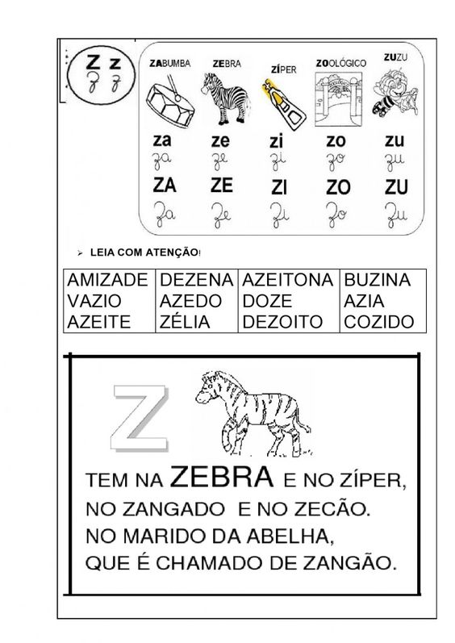

PALAVRAS COM A LETRA Z.

**ZERO – ZEBRA- ZORRO – ZOOLÓGICO- ZANGADO- ZÍPER – ZICO-**

**ZUMBI – ZAGUEIRO – ZAZÁ – ZEZÉ – ZÉLIA – ZIRALDO – ZULU.**

VAMOS TREINAR A LETRA Z.

Z-

Z-

Z-

RETIRAR NA CRECHE O ALFABETO EM EVA E AJUDAR ELES COLOCAR NA SEQUÊNCIA:

**A-B-C-D-E-F-G-H-I-J-K-L-M-N-O-P-Q-R-S-T-U-V-W-X-Y-Z**